**Муниципальное бюджетное дошкольное образовательное учреждение города Керчи Республики Крым**

**«Детский сад комбинированного вида № 53 «Звоночек»**

**Конспект открытого занятия по физической культуре в подготовительной группе с элементами акробатики**

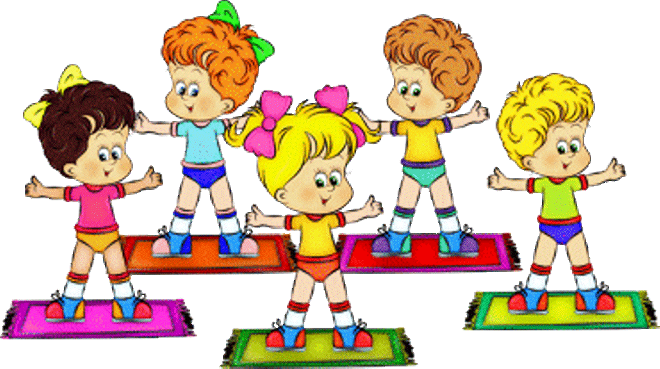

Инструктор по физической культуре

Печайко О. В.

г. Керчь

2019

**Цель:** Закреплять и совершенствовать координацию движений, тренировать вестибулярный аппарат, согласованность движений во время подвижных игр.

**Задачи:** Развивать и совершенствовать спортивно – оздоровительную работу среди всех участников. Закреплять навыки ходьбы и бега. Закреплять навыки выполнения акробатических упражнений. Воспитывать интерес к играм – эстафетам, ловкость, желание заниматься физической культурой.

**Оборудование:** 6 матов, 2 фитбола, 5 – 6 кубиков, парашют.

**Ход занятия:**

1. Построение в шеренгу, следить за осанкой и равновесием.
2. Сообщение темы занятия.
3. Перестроение в колонну по одному. Ходьба на носках - руки в стороны; на пятках – руки за головой.
4. Бег на носках (соблюдать дистанцию).
5. Прыжки – галоп правым и левым боком – руки на поясе.
6. Бег «зиг-заг».
7. Переход на ходьбу, упражнения на дыхание (энергичный вдох через нос и выдох через рот).
8. Перестроение в две колонны.

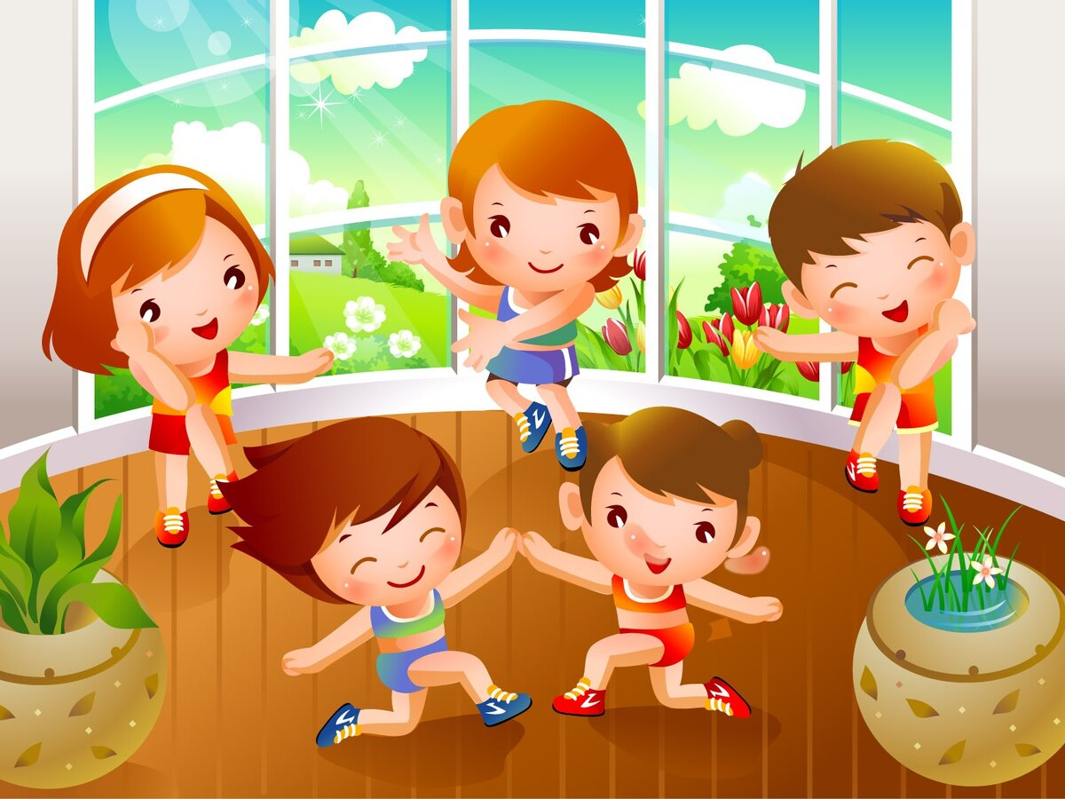

1. ОРУ

- «Танцующий верблюд» **-** И. П.: ноги узкой дорожкой, руки на поясе. Ходьба на месте с поочередным подниманием пятки, носки от пола не отрывать (8 – 10 раз).

- И. П.: О.С. 1 – поднять руки вверх, правую ( левую ) ногу назад на носок; 2 – И. П. (6 – 8 раз ).

- И. П. – стоя, ноги на ширине плеч, руки на поясе; 1 – наклон в правую сторону, левую руку вверх; 2 – И. П.; 3 – наклон в левую сторону, правую руку вверх; 4 – И. П. (6 – 8 раз).

- И. П. – стоя, ноги на ширине плеч, руки за головой; 1 – поворот вправо (влево), правую (левую) руки в сторону; 2 – И. П. (6

раз).

- «Кошечка». И. П. – стойка на четвереньках, высоко поднять пятки назад; 1 – одновременно поворот ног и головы вправо; 2 – одновременно поворот ног и головы влево (4 раза в каждую сторону).

- И. П. – стоя на коленях, руки на поясе; 1 – сесть на пол, руки в стороны (6 – 8 раз).

- «Корзинка». И. П. – лежа на животе, согнуть ноги в коленях, ухватиться за щиколотки; 1 – прогнуться, грудь и бедра вверх; 2 – И. П.; 3 – 4 – то же (6 – 8 раз).

- «Велосипед». И. П. – лежа на спине, руки вдоль туловища; 1 – поднять ноги, согнуть в коленях, вращать ими, как на велосипеде, опустить ноги (3 – 4 раза).

- «Резвые зайчата». И. П. – О. С., руки на поясе; 1 – 3 прыжки на двух ногах; 4 – поворот на 360° (8 – 10 лет).

**10.** Акробатическое упражнение «кувырок боком».

**11.** Акробатическое упражнение «Березка» - стойка на лопатках.

**12.** Эстафета «Барон Мюнхгаузен». Как знаменитый литературный путешественник Барон Мюнхгаузен летал на ядре, так и вам предстоит преодолеть расстояние от линии старта до конуса и обратно. По сигналу на мячах «Фитобол» прыгать до ориентира, обогнуть ориентир, вернуться.

**13.** Парашют «Смена караула».

Стоя в кругу, держать парашют. Инструктор называет цвет (зеленый, красный и т.д.). Все вместе высоко поднимают парашют. Дети, которые держаться за зеленые цвета должны пробежать под ним и поменяться местами.

**14.** построение в шеренгу по одному.

**-** «Лыжник» - И. П., ноги на ширине плеч, руки согнуты в локтях – вдох; нам выдохе – имитация отталкивания палками (3 – 4 раза).

**-** «Дровосек» - И. П. – ноги на ширине плеч, руки вдоль туловища. Поднять сцепленные руки вверх – вдох; опустить вниз – выдох с произношением – «ух-х-х» (3 – 4 раза).

**Занятие окончено.**

